[华中科技大学同济医学院附属协和医院某研究团队所发文章被质疑发生图片重叠](https://mp.weixin.qq.com/s?__biz=MzkzNTg2MDgwMQ==&mid=2247486670&idx=1&sn=d235b04243d67f1a280d2645044dfd81&chksm=c3e44bd1b88dd3eb38dc802a2868f082e777dc48dcd5e52ce33ed58e68779ad6fde536b16527&scene=126&sessionid=1743989296)

plus[Pubpeer Plus](javascript:void(0);)2025-04-07 09:18:42河南



2019年3月13日，华中科技大学同济医学院附属协和医院Wang Cheng 研究团队，在***Nature Communications***上发表的题为**“Poly(ADP-ribose) polymerase 1 accelerates vascular calcification by upregulating Runx2”**的研究论文，**被质疑文中出现图片重叠。**

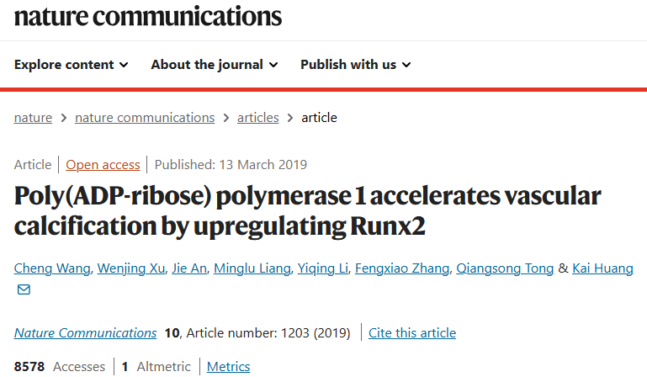

该文章于2025年1月在Pubpeer上被读者质疑：**文章出现图片重叠。**

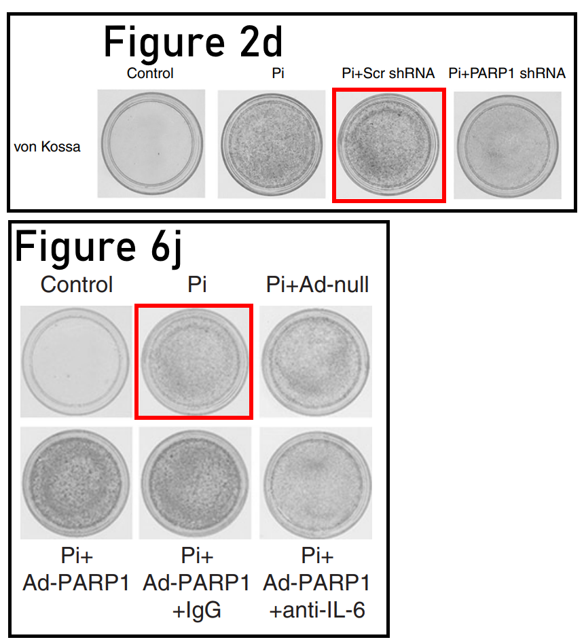

**相关消息**

https://pubpeer.com/publications/6632DDFAC80686B71D82539F654AEB#1